**Requerimento Nº 1893/2022**

**Súmula**: Requeiro ao Governo Municipal, na pessoa do Prefeito Igor Soares, informações sobre a possibilidade da realização de estudos de engenharia de trânsito, para a implantação de dois semáforos na Estrada da Roselândia – Itapevi – SP.

**REQUEIRO**à Mesa, após ouvido o Douto Plenário, na forma regimental vigente, seja oficiado ao Prefeito Municipal, Excelentíssimo Senhor Prefeito Igor Soares, que solicite a Secretaria de Segurança e Mobilidade Urbana, na pessoa do Secretário Sr. Mantovani Franco, informações sobre a possibilidade da realização de estudos de engenharia de trânsito, para a implantação de dois semáforos na Estrada da Roselândia – Itapevi – SP

**Justificativa**

Senhor Presidente: -

Senhoras e Senhores Vereadores: -

Com o grande fluxo de movimentação de pedestres e motoristas na região, o risco de acidentes é alto, o que causa um desconforto nos munícipes e nos condutores dos automóveis. Perante o exposto, sugiro que seja implantado 2 (dois) semáforos próximos as faixas de pedestre, para evitar futuros transtornos envolvendo munícipes, que diariamente transitam por essa região, para terem acesso a atividades do dia a dia. Haja vista que tanto os munícipes, quanto os dos condutores de veículos vêm sofrendo grandes transtornos devido as imprudências envolvendo ambas as partes, a situação está bem séria, segundo os relatos, o vai e vem dos veículos e dos pedestres tem colocado em risco a saúde de todos que ali transitam. Diante da solicitação elevo ao Executivo esse Requerimento.

Peço aos nobres a atenção a esse requerimento, desde já agradeço, e conto com a compreensão de Vossa Senhoria.

Sala das Sessões Benvindo Moreira Nery, 17 de novembro de 2022.

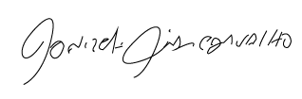

Donizetti Dias Carvalho

Vereador “Zetti da Adega”

**ANEXO Requerimento Nº 1893/2022**

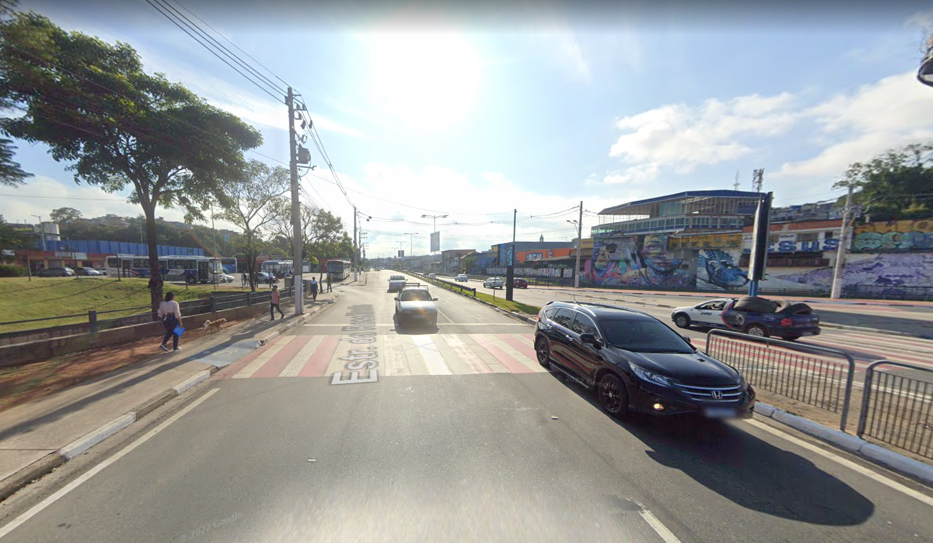

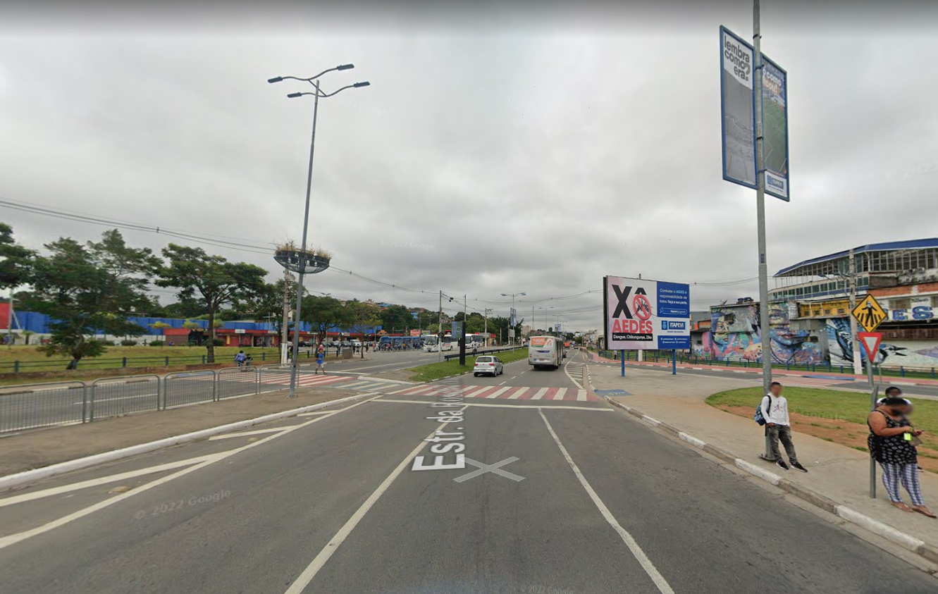*Imagem obtida Google Maps.

Donizetti Dias Carvalho

Vereador “Zetti da Adega”